**CIRI**

Aplicação web de classificados de empregos

**Documento de Requisitos**

**Versão 1.2**

***Equipe:***

Christhyan Derick Dias Barbosa (christhyanderick@gmail.com)

Fabrício De Almeida Borges (hadangeki2.fa@gmail.com)

Igor De Castro Silvério (igordecastrossilverios@gmail.com)

Igor Buscainni Moreno Ferreira (igorbiscainni@gmail.com)

Davidson José Oliveira de Medeiros (djom23@gmail.com)

**16 de abril de 2019**

Histórico de Revisões

|  |  |  |  |
| --- | --- | --- | --- |
| Data | Versão | Descrição | Autor(es) |
| 15/04/2019 | 1.0 | Descrição Inicial do Projeto | Igor de Castro e Christhyan Derick. |
| 01/05/2019 | 1.1 | Adição de Requisitos Funcionais | Christhyan Derick |
| 03/06/2019 | 1.2 | Adição de Requisitos Funcionais | Christhyan Derick |
|  |  |  |  |

SUMÁRIO

1 INTRODUÇÃO 7

1.1 VISÃO GERAL DO DOCUMENTO 7

1.2 CONVENÇÕES, TERMOS E ABREVIAÇÕES 7

1.2.1 IDENTIFICAÇÃO DOS REQUISITOS 7

1.2.2 PRIORIDADES DOS REQUISITOS 7

2 DESCRIÇÃO GERAL DO SISTEMA 8

3 REQUISITOS DO SOFTWARE 9

3.1 REQUISITOS FUNCIONAIS 9

3.2 REQUISITOS NÃO-FUNCIONAIS 10

4 DOCUMENTAÇÃO COMPLEMENTAR 11

1. INTRODUÇÃO

Este projeto foi desenvolvido com o propósito de reduzir a dificuldade enfrentada por estudantes e candidatos na busca de vagas de emprego/estágio de maneira gratuita e por empresas de TI brasilienses no anúncio de suas vagas.

* 1. VISÃO GERAL DO DOCUMENTO

Este documento descreve, detalhadamente, os requisitos funcionais e não-funcionais do sistema, fornecendo também uma descrição breve dele e algumas ilustrações do visual do site.

* 1. CONVENÇÕES, TERMOS E ABREVIAÇÕES

CIRI = Iniciais dos desenvolvedores do projeto;

SQL = Structured Query Language (Linguagem de Consulta Estruturada);

SGBD = Sistema Gerenciador de Banco de Dados;

Index = Página inicial do site;

Login = Registro momentâneo no site, feito para acessar a área dos usuários;

Navbar =

Dashboard = xxx

* + 1. IDENTIFICAÇÃO DOS REQUISITOS

Os requisitos apresentarão, de maneira detalhada, os casos de uso do sistema e as ferramentas que serão utilizadas para o desenvolvimento do mesmo.

* + 1. PRIORIDADES DOS REQUISITOS

**Alta**: Requisito de grande importância que torna o sistema inteiro funcional;

**Média**: Requisito importante para o funcionamento de alguns/muitos elementos do site;

**Baixa**: Requisito de pequena relevância, normalmente atrelado a partes específicas do site;

1. DESCRIÇÃO GERAL DO SISTEMA

As empresas irão cadastrar suas vagas de emprego e seus respectivos detalhes, disponibilizando-as para visualização e candidatura dos interessados, que enviam um currículo pré-salvo para posterior análise.

1. REQUISITOS DO SOFTWARE
   1. REQUISITOS FUNCIONAIS

|  |  |  |
| --- | --- | --- |
| Identificação | Nome do Requisito | Prioridade |
| RF-01 | Cadastro de Candidato | Alta |
| Função do requisito | | |
| O sistema deve fornecer uma tela que permita o cadastro de candidatos. | | |
| Descrição do requisito | | |
| O candidato poderá se cadastrar no sistema ao selecionar a opção de cadastro, localizada na janela de login e, em seguida, preencher os dados requisitados. | | |
| Entradas e/ou Pré-condições | | |
| Dados cadastrais do candidato (ex.: Nome, Endereço, etc.). | | |
| Saídas e/ou Pós-condições | | |
| Registro no banco de dados. | | |

|  |  |  |
| --- | --- | --- |
| Identificação | Nome do Requisito | Prioridade |
| RF-02 | Detalhar Conta do Candidato | Alta |
| Função do requisito | | |
| xxxxxx | | |
| Descrição do requisito | | |
| xxxxxx | | |
| Entradas e/ou Pré-condições | | |
| Nenhuma. (Clique no botão do perfil conta?) | | |
| Saídas e/ou Pós-condições | | |
| Dados do Candidato. | | |

|  |  |  |
| --- | --- | --- |
| Identificação | Nome do Requisito | Prioridade |
| RF-03 | Alteração de Dados do Candidato | Baixa |
| Função do requisito | | |
| O sistema deve permitir que o candidato modifique os seus dados cadastrais. | | |
| Descrição do requisito | | |
| Os dados poderão ser alterados a qualquer momento pelo candidato, desde que ele esteja logado em sua conta. Estes dados poderão ser visualizados e alterados na tela de Configurações da Conta, acessado pela navbar de sua Dashboard. | | |
| Entradas e/ou Pré-condições | | |
| Usuário logado e novos dados. | | |
| Saídas e/ou Pós-condições | | |
| Alteração no banco de dados. | | |

|  |  |  |
| --- | --- | --- |
| Identificação | Nome do Requisito | Prioridade |
| RF-04 | Encerrar Conta de Candidato | Baixa |
| Função do requisito | | |
| O sistema deve permitir que o candidato encerre a sua conta. | | |
| Descrição do requisito | | |
| Nas configurações da conta, será disponibilizada uma opção para que a conta do candidato seja deletada, por quaisquer eventuais motivos. | | |
| Entradas e/ou Pré-condições | | |
| Senha (como confirmação) | | |
| Saídas e/ou Pós-condições | | |
| Alteração no banco de dados. | | |

|  |  |  |
| --- | --- | --- |
| Identificação | Nome do Requisito | Prioridade |
| RF-05 | Cadastro de Empresa | Alta |
| Função do requisito | | |
| O sistema deve fornecer uma tela que permita o cadastro de empresas. | | |
| Descrição do requisito | | |
| A empresa poderá se cadastrar no sistema ao selecionar a opção de cadastro, localizada na janela de login e, em seguida, preencher os dados requisitados. | | |
| Entradas e/ou Pré-condições | | |
| Dados cadastrais da empresa (ex.: Nome Fantasia, Endereço, etc.). | | |
| Saídas e/ou Pós-condições | | |
| Registro no banco de dados. | | |

|  |  |  |
| --- | --- | --- |
| Identificação | Nome do Requisito | Prioridade |
| RF-06 | Deleção de Conta | Baixa |
| Função do requisito | | |
| O sistema deve permitir que o usuário delete a sua conta. | | |
| Descrição do requisito | | |
| Nas configurações da conta, será disponibilizada uma opção para que a conta do usuário seja deletada por quaisquer eventuais motivos. | | |
| Entradas e/ou Pré-condições | | |
| Senha (como confirmação) | | |
| Saídas e/ou Pós-condições | | |
| Alteração no banco de dados. | | |

|  |  |  |
| --- | --- | --- |
| RF-07 | Deleção de Conta | Baixa |
| Função do requisito | | |
| O sistema deve permitir que o usuário delete a sua conta. | | |
| Descrição do requisito | | |
| Nas configurações da conta, será disponibilizada uma opção para que a conta do usuário seja deletada por quaisquer eventuais motivos. | | |
| Entradas e/ou Pré-condições | | |
| Senha (como confirmação) | | |
| Saídas e/ou Pós-condições | | |
| Alteração no banco de dados. | | |

|  |  |  |
| --- | --- | --- |
| RF-08 | Deleção de Conta | Baixa |
| Função do requisito | | |
| O sistema deve permitir que o usuário delete a sua conta. | | |
| Descrição do requisito | | |
| Nas configurações da conta, será disponibilizada uma opção para que a conta do usuário seja deletada por quaisquer eventuais motivos. | | |
| Entradas e/ou Pré-condições | | |
| Senha (como confirmação) | | |
| Saídas e/ou Pós-condições | | |
| Alteração no banco de dados. | | |

|  |  |  |
| --- | --- | --- |
| RF-09 | Deleção de Conta | Baixa |
| Função do requisito | | |
| O sistema deve permitir que o usuário delete a sua conta. | | |
| Descrição do requisito | | |
| Nas configurações da conta, será disponibilizada uma opção para que a conta do usuário seja deletada por quaisquer eventuais motivos. | | |
| Entradas e/ou Pré-condições | | |
| Senha (como confirmação) | | |
| Saídas e/ou Pós-condições | | |
| Alteração no banco de dados. | | |

|  |  |  |
| --- | --- | --- |
| RF-10 | Login de Usuário | Alta |
| Função do requisito | | |
| O sistema deve fornecer uma tela para o login dos usuários. | | |
| Descrição do requisito | | |
| Uma janela será aberta após ser chamada por um botão na página inicial do site (Login, no canto superior direito), pedindo que o usuário informe seus dados de acesso. | | |
| Entradas e/ou Pré-condições | | |
| CPF/CNPJ, Senha. | | |
| Saídas e/ou Pós-condições | | |
| Sessão de usuário | | |

|  |  |  |
| --- | --- | --- |
| RF-11 | Deleção de Conta | Baixa |
| Função do requisito | | |
| O sistema deve permitir que o usuário delete a sua conta. | | |
| Descrição do requisito | | |
| Nas configurações da conta, será disponibilizada uma opção para que a conta do usuário seja deletada por quaisquer eventuais motivos. | | |
| Entradas e/ou Pré-condições | | |
| Senha (como confirmação) | | |
| Saídas e/ou Pós-condições | | |
| Alteração no banco de dados. | | |

|  |  |  |
| --- | --- | --- |
| RF-12 | Deleção de Conta | Baixa |
| Função do requisito | | |
| O sistema deve permitir que o usuário delete a sua conta. | | |
| Descrição do requisito | | |
| Nas configurações da conta, será disponibilizada uma opção para que a conta do usuário seja deletada por quaisquer eventuais motivos. | | |
| Entradas e/ou Pré-condições | | |
| Senha (como confirmação) | | |
| Saídas e/ou Pós-condições | | |
| Alteração no banco de dados. | | |

|  |  |  |
| --- | --- | --- |
| RF-13 | Deleção de Conta | Baixa |
| Função do requisito | | |
| O sistema deve permitir que o usuário delete a sua conta. | | |
| Descrição do requisito | | |
| Nas configurações da conta, será disponibilizada uma opção para que a conta do usuário seja deletada por quaisquer eventuais motivos. | | |
| Entradas e/ou Pré-condições | | |
| Senha (como confirmação) | | |
| Saídas e/ou Pós-condições | | |
| Alteração no banco de dados. | | |

|  |  |  |
| --- | --- | --- |
| RF-14 | Deleção de Conta | Baixa |
| Função do requisito | | |
| O sistema deve permitir que o usuário delete a sua conta. | | |
| Descrição do requisito | | |
| Nas configurações da conta, será disponibilizada uma opção para que a conta do usuário seja deletada por quaisquer eventuais motivos. | | |
| Entradas e/ou Pré-condições | | |
| Senha (como confirmação) | | |
| Saídas e/ou Pós-condições | | |
| Alteração no banco de dados. | | |

|  |  |  |
| --- | --- | --- |
| RF-15 | Deleção de Conta | Baixa |
| Função do requisito | | |
| O sistema deve permitir que o usuário delete a sua conta. | | |
| Descrição do requisito | | |
| Nas configurações da conta, será disponibilizada uma opção para que a conta do usuário seja deletada por quaisquer eventuais motivos. | | |
| Entradas e/ou Pré-condições | | |
| Senha (como confirmação) | | |
| Saídas e/ou Pós-condições | | |
| Alteração no banco de dados. | | |

|  |  |  |
| --- | --- | --- |
| RF-16 | Deleção de Conta | Baixa |
| Função do requisito | | |
| O sistema deve permitir que o usuário delete a sua conta. | | |
| Descrição do requisito | | |
| Nas configurações da conta, será disponibilizada uma opção para que a conta do usuário seja deletada por quaisquer eventuais motivos. | | |
| Entradas e/ou Pré-condições | | |
| Senha (como confirmação) | | |
| Saídas e/ou Pós-condições | | |
| Alteração no banco de dados. | | |

|  |  |  |
| --- | --- | --- |
| RF-17 | Deleção de Conta | Baixa |
| Função do requisito | | |
| O sistema deve permitir que o usuário delete a sua conta. | | |
| Descrição do requisito | | |
| Nas configurações da conta, será disponibilizada uma opção para que a conta do usuário seja deletada por quaisquer eventuais motivos. | | |
| Entradas e/ou Pré-condições | | |
| Senha (como confirmação) | | |
| Saídas e/ou Pós-condições | | |
| Alteração no banco de dados. | | |

|  |  |  |
| --- | --- | --- |
| RF-18 | Deleção de Conta | Baixa |
| Função do requisito | | |
| O sistema deve permitir que o usuário delete a sua conta. | | |
| Descrição do requisito | | |
| Nas configurações da conta, será disponibilizada uma opção para que a conta do usuário seja deletada por quaisquer eventuais motivos. | | |
| Entradas e/ou Pré-condições | | |
| Senha (como confirmação) | | |
| Saídas e/ou Pós-condições | | |
| Alteração no banco de dados. | | |

|  |  |  |
| --- | --- | --- |
| RF-19 | Deleção de Conta | Baixa |
| Função do requisito | | |
| O sistema deve permitir que o usuário delete a sua conta. | | |
| Descrição do requisito | | |
| Nas configurações da conta, será disponibilizada uma opção para que a conta do usuário seja deletada por quaisquer eventuais motivos. | | |
| Entradas e/ou Pré-condições | | |
| Senha (como confirmação) | | |
| Saídas e/ou Pós-condições | | |
| Alteração no banco de dados. | | |

|  |  |  |
| --- | --- | --- |
| RF-20 | Deleção de Conta | Baixa |
| Função do requisito | | |
| O sistema deve permitir que o usuário delete a sua conta. | | |
| Descrição do requisito | | |
| Nas configurações da conta, será disponibilizada uma opção para que a conta do usuário seja deletada por quaisquer eventuais motivos. | | |
| Entradas e/ou Pré-condições | | |
| Senha (como confirmação) | | |
| Saídas e/ou Pós-condições | | |
| Alteração no banco de dados. | | |

* 1. REQUISITOS NÃO-FUNCIONAIS

|  |  |
| --- | --- |
| Identificação | Descrição |
| RNF-001 | Frameworks: Bootstrap 4 |
| RNF-002 | Linguagens de programação: HTML 5, CSS 3, Java SE 8 |
| RNF-003 | SGDD: MySQL 5.7 |
| RNF-004 | Navegador utilizado: Google Chrome Versão 70 ou superior |
| RNF-005 | O sistema deve ser responsivo |

1. DOCUMENTAÇÃO COMPLEMENTAR

Repositório do projeto: <https://github.com/chrisderick/ciri-project-frontend>

Telas do sistema:

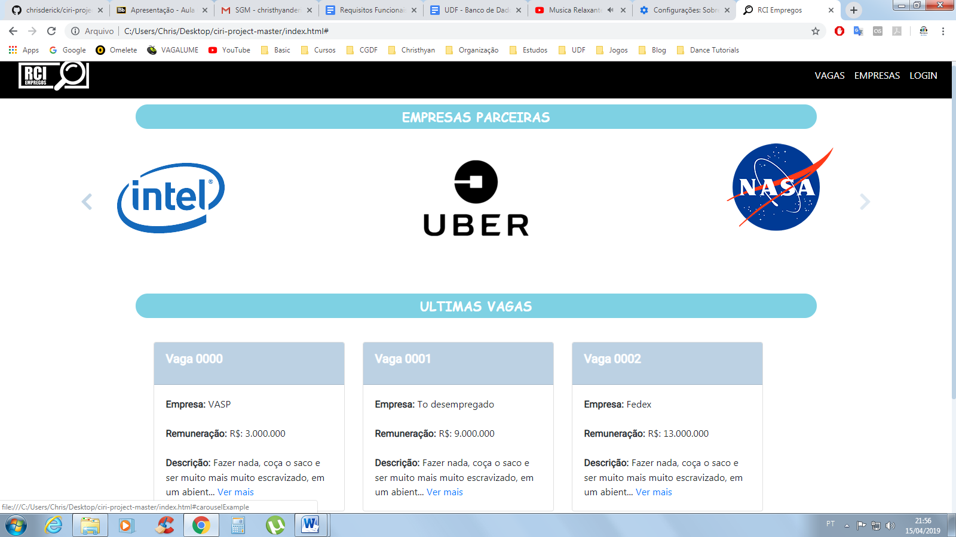

Index do site

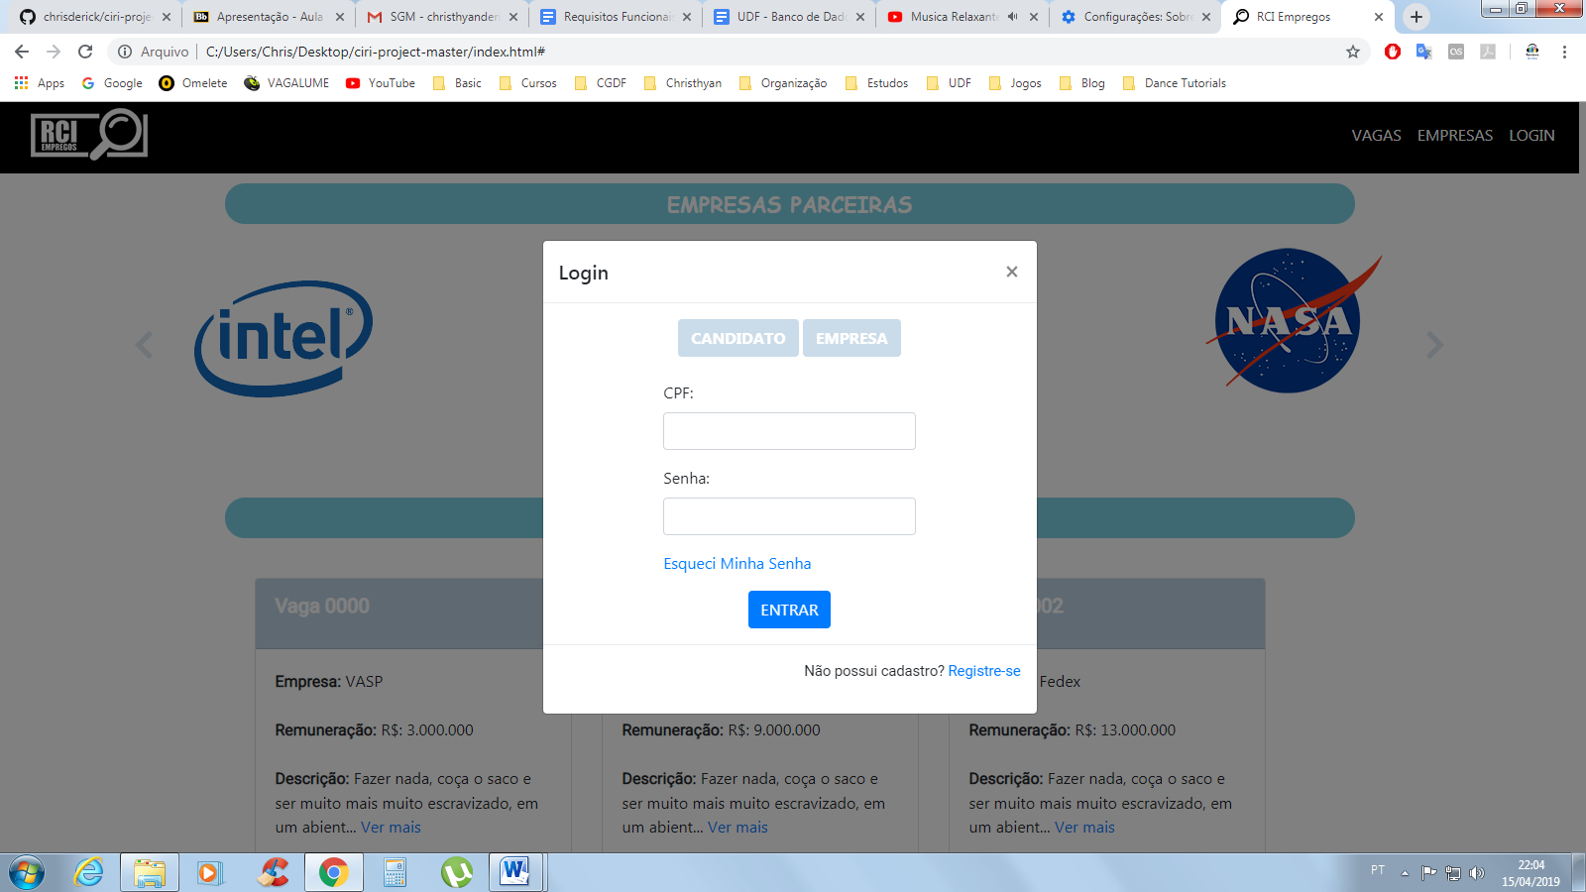

Tela de Login

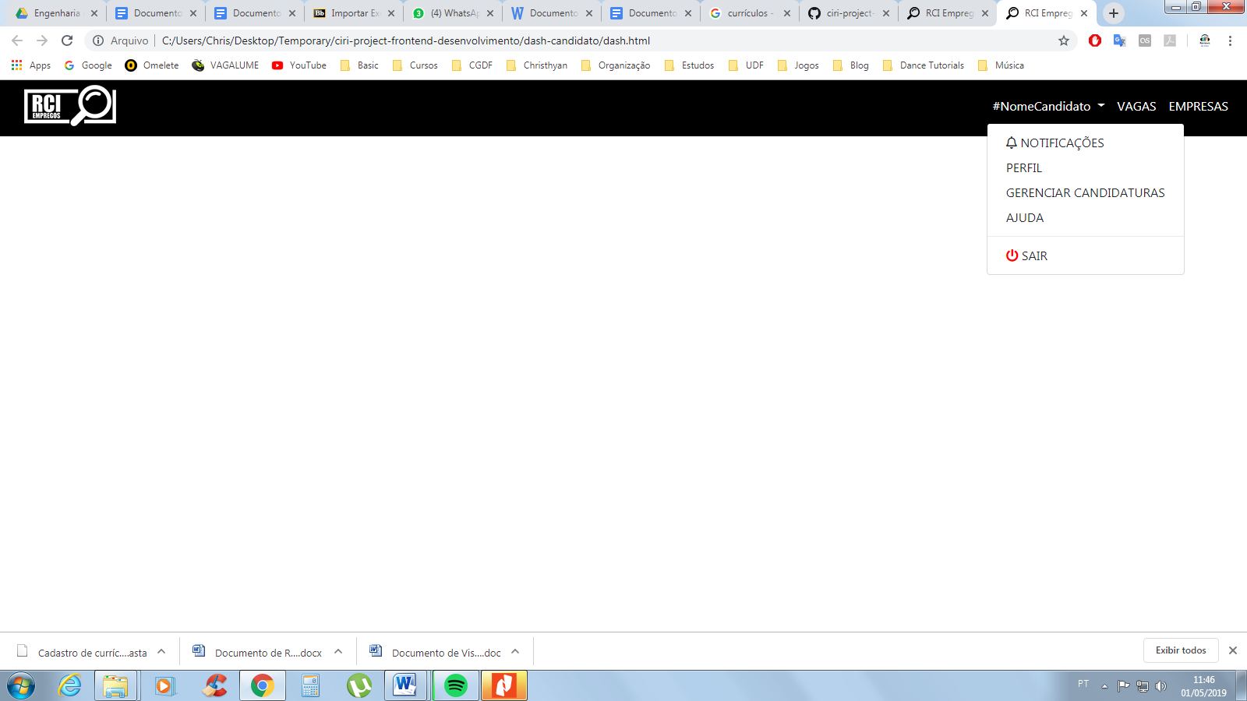

Modelo da Dashboard dos usuários